Bariloche - 2021
Llao Llao Resort Golf & Spa - 4 dias

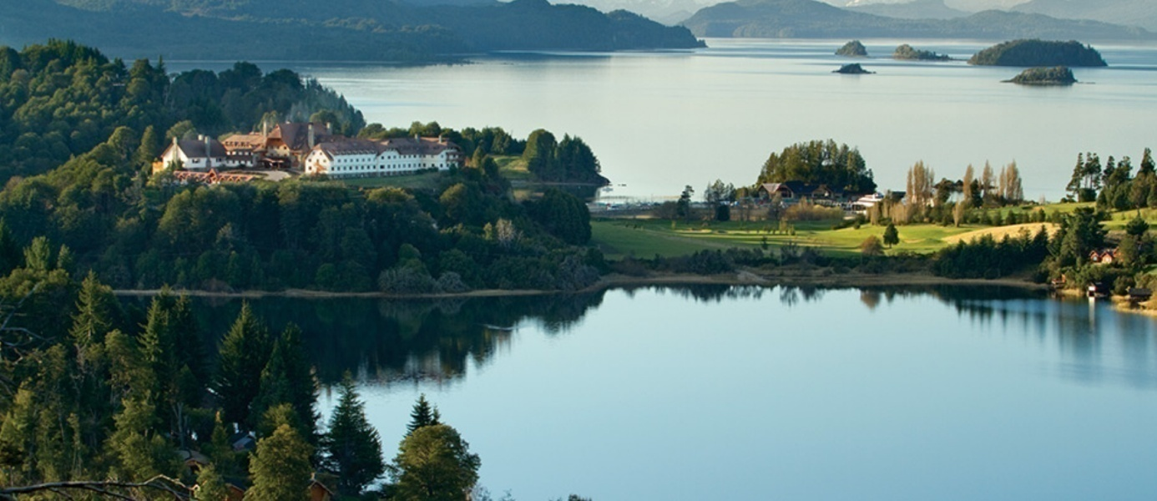

Em perfeita harmonia e equilíbrio com a natureza, o renomado hotel reúne o requinte e os serviços de um resort de luxo em meio a uma espetacular paisagem natural da Patagônia Argentina. Construído em uma pequena colina, entre os lagos Nahue lHuapi e Moreno, é considerado um dos melhores hotéis da América Latina tanto pela sua localização, quanto pelo seu requinte e elegância.

1º dia - Bariloche
Chegada, recepção e traslado privativo ao hotel. Às margens do Lago Nahuel Huapi, a cidade encanta por suas paisagens deslumbrantes: montanhas, rios, bosques e belíssimos lagos. O verão em Bariloche é uma excelente oportunidade para explorar todos os encantos e recantos da região. Hospedagem por 3 noites, com café da manhã.
2º dia - Bariloche
Dia livre para atividades independentes. Sugerimos passeio privativo de meio dia para conhecer a cidade e seus principais atrativos, como o Lago Nahuel Huapi, o Cerro Campanário - de onde se pode apreciar uma das mais belas e fascinantes vistas da região, o Parque Nacional Llao Llao, entre outros.
3º dia - Bariloche
Dia livre para desfrutar das atividades que o hotel oferece.
4º dia - Bariloche
Em horário a ser determinado, traslado privativo ao aeroporto.

CIDADE | HOTEL | CATEGORIA | ACOMODAÇÃO | NOITES
Bariloche | Llao Llao Resort Golf & Spa | Luxo | Studio Lago Moreno Deluxe | 3

Preço do Roteiro Terrestre, por pessoa em US$

VALIDADE | CONSULTE DATAS DISPONÍVEIS
Apto Duplo | US$ 890 | US$ 1.180 | US$ 738 | US$ 1.135

Preço do Roteiro Terrestre, por pessoa em US$

VALIDADE | CONSULTE DATAS DISPONÍVEIS
Apto Duplo | US$ 1.236

Valores informativos sujeitos a disponibilidade e alteração de valores até a confirmação. Preços finais somente serão confirmados na efetivação da reserva. Não são válidos para períodos de feiras, feriados, Natal e Reveillon, estando sujeitos a políticas e condições diferenciadas.

Observação:
Os hotéis mencionados acima incluem taxas locais.
O critério internacional de horários de entrada e saída dos hotéis, normalmente é:
Check-in: 15h00 Check-out: 11h00.

O roteiro inclui:

- 3 noites em Bariloche
- Café da manhã diário
- Happy hour no Lobby Bar, todas as tardes
- Wi-Fi gratuito
- Aulas de tango, pilates, pintura
- Stand up paddle, arco e flecha, caiaque
- Traslados privativos

O roteiro não inclui:

- Passagem aérea
- Resort fee, que deverá ser pago no check-in: US$ 12 por pessoa, por noite
- Despesas com documentos e vistos
- Despesas de caráter pessoal, gorjetas, telefonemas, etc
- Qualquer item que não esteja no programa

Documentação necessária para portadores de passaporte brasileiro:

- Passaporte: com validade de 6 meses a partir da data de embarque com 2 páginas em branco
- Visto: não é necessário visto para a Argentina
- Vacina: é necessário Certificado Internacional de Vacina contra febre amarela (11 dias antes do embarque).

Valores em dólares americanos por pessoa, sujeitos à disponibilidade e alteração sem aviso prévio.

